Ligne | Rôle
positions = [] | crée un conteneur vide pour stocker les positions qui “matchent”
for i in range(n - m + 1): | boucle sur toutes les positions possibles
window = text[i:i+m] | extrait la sous-chaîne de longueur du motif
if window == pattern: | compare ce morceau au motif
positions.append(i) | ajoute la position à la liste si ça correspond
return positions | renvoie la liste complète des positions trouvées
print(...) | affiche le résultat à l’écran

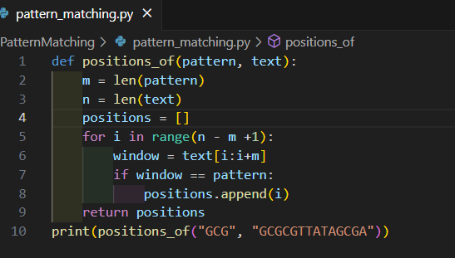
- Tu appelles la function
positions_of("GCG", "GCGCGTTATAGCGA")
Tu dis ainsi à Python : Prends ce petit motif et cherche-le dans le texte.
- Python entre dans la fonction avec def positions_of(pattern, text):
Il remplace symboliquement :
pattern = "GCG" et text = "GCGCGTTATAGCGA".
- Il calcule les longueurs
m = len(pattern) # m = 3
n = len(text) # n = 14
m et n servant à savoir jusqu’où on peut comparer sans dépasser la fin du texte.
- Il crée la boite vide
positions = [] Python prépare une « boite » pour y mettre les positions oùùil se trouve le motif.
- Il lance la boucle
for i in range(n - m + 1): # range(12) → [0, 1, 2, …, 11]
Il va tester chaque position possible dans le texte. Comme si tu glissais une fenêtre de 3 lettres sur toute la séquence ADN.
- A chaque tour, il extrait un morceau :
window = text[i:i+m]
i | window
0 | GCG
1 | CGC
2 | GCG
3 | CGT
… | …

- Il compare
if window == pattern:
positions.append(i)
➡️ Si la fenêtre est identique à ton motif (GCG),
Python ajoute la position à la liste :
- Tour 0 → match ✅ → positions = [0]
- Tour 2 → match ✅ → positions = [0, 2]
- Tour 10 → match ✅ → positions = [0, 2, 10]
- A la fin :
return positions
Python sort de la fonction et renvoie la liste finale :
[0, 2, 10] C’est ce que ton print( ) affiche à l’écran.
Partie II : Lecture de fichiers FASTA
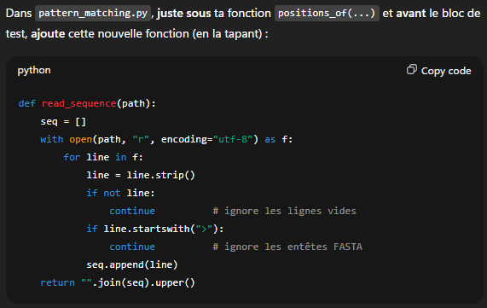
- with open (….) : ouvre proprement le fichier.
- strip( ) : enlève les espaces/retours chariot (\n).
- if not line / startswith(“>”) : saute les vides et entêtes FASTA.
- “”.join(seq).upper( ) : concatène toutes les lignes utiles et met en MAJ (ADN standard).

- encoding="utf-8" :
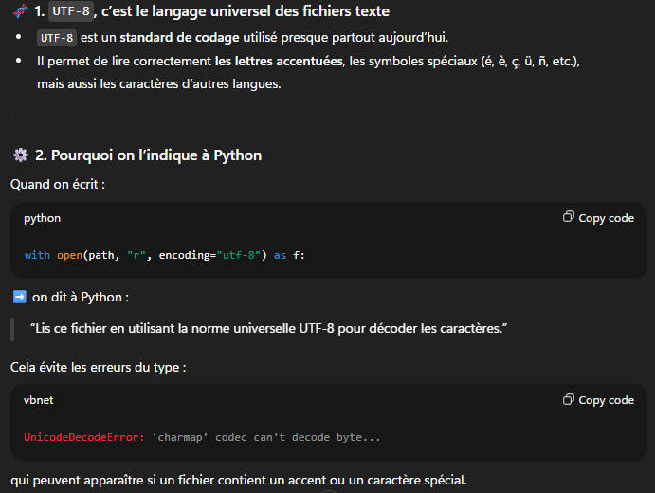
Le projet est encore tout petit, avec une seule logique principale :
  - Lire une séquence
  - Chercher un motif dedans
  - Afficher les positions
On met cette fonction read_sequence( ) dans le même fichier pour :
  - Avoir tout au même endroit (lecture + recherche + test),
  - Comprendre facilement le flux complet sans devoir naviguer entre plusieurs fichiers,
  - Et lancer le tout d’un seul clic dans le terminal : python pattern_matching.py
Pour un fichier plus grand, il faudra 1 fichier pour la lecture de données, 1 pour la recherche de motifs et 1 pour les tests automatiques.

Partie III : Brancher la lecture fichier à ton algorithme
En bas de pattern_matching.py, remplace ton bloc de test par ceci (garde tes fonctions au-dessus telles quelles)
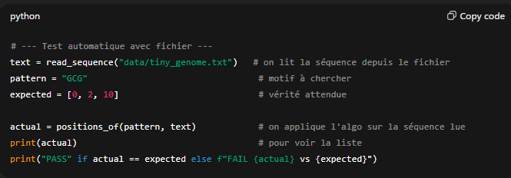
- read_sequence(…..) : on récupère la séquence réelle depuis ton fichier.
- pattern / expected : cas test que tu connais déjà.
- actual = positions_of(…) : on lance ton algorithme sur les données lues.
- print(….) : affichage + verdict automatique.
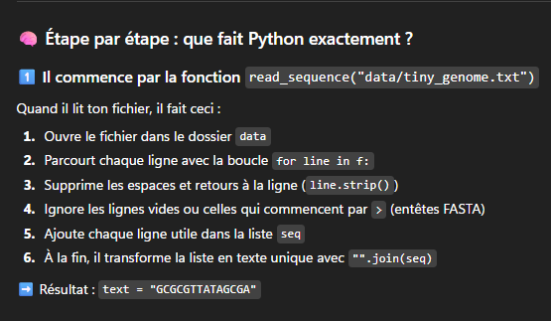
2. il définit le motif à chercher
3. il appelle la fonction principale : positions_of(pattern, text) et renvoie le résultat.
4. il compare le résultat à la vérité absolue à partir du bloc test.
Variable | Sert à… | Toujours initialisée à… | Exemple
positions | stocker ce que ton code trouve | [] dans la fonction | [0, 2, 10] ou [ ]
expected | définir ce que tu attends de ton code | [] si tu prévois 0 résultat | [3] ou [ ]

Nom | Rôle | Exemple
positions | résultat calculé par le programme | [0, 2, 10] ou [ ]
expected | résultat attendu dans ton test (que tu décides à l’avance) | [0, 2, 10] ou [ ]

On initialise aussi expected à une liste vide [] quand on s’attend à ne rien trouver.
Bonne pratique | Pourquoi
positions = [] au début | crée une base sûre pour les résultats
Toujours return positions | garantit une sortie cohérente (liste, même vide)
Pas de print() à l’intérieur de la fonction | rend la fonction réutilisable dans d’autres scripts ou tests

Si tu initialises avec une liste vide (positions [ ]):
- cas “motif trouvé” → elle contiendra des positions : [0, 2, 10]
- cas “motif absent” → elle restera vide : [ ]
👉 Résultat toujours cohérent, sans erreur, facile à tester.

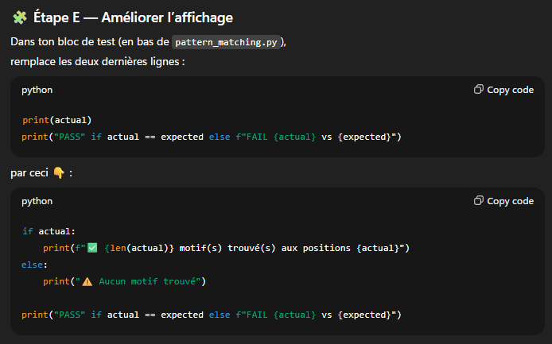
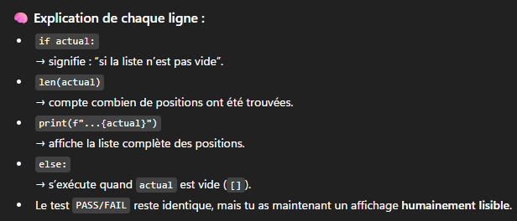

Syntaxe | Quand l’utiliser | Exemple
import pattern_matching | quand tu veux tout importer en bloc | pattern_matching.read_sequence(...)
from pattern_matching import read_sequence | quand tu veux importer une ou deux fonctions précises | read_sequence(...)

